2016 年普通高等学校招生全国统一考试模拟试题（二）

文科综合能力测试

本试题卷共 16 页，48 题（含选考题）。全卷满分 300 分。考试用时 150 分钟。

★祝考试顺利★

注意事项：

1.答卷前，先将自己的姓名、准考证号填写在试题卷和答题卡上，并将准考证号条形码 张贴在答题卡上指定位置。

2.选择题的作答：每小题选出答案后，用合乎要求的 2B 铅笔把答题卡上对应题目的答案标号涂黑。写在试题卷、草稿纸和答题卡上的非答题区均无效

3.非选择题的作答：用合乎要求的签字笔直接答在答题卡上对应的答题区域内。写在试题卷、草稿纸和答题卡上的非答题区域均无效。

4.选考题的作答：先把所选题目的题号在答题卡上指定位置用合乎要求的 2B 铅笔涂黑。答案写在答题卡上对应的答题区域内，写在试题卷、草稿纸和答题卡上的非答题区域均无效。

5.考试结束后，请将本试题卷和答题卡一并上交。

选择题 共 35 个小题，每小题 4 分，共 140 分

在每小题给出的四个选项中，只有一项是符合题目要求的。

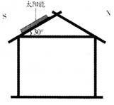

屋顶太阳能就是在房屋顶部装设太阳能发电装置进行发电，当阳光直射太阳能板时发电效

果最好。右下图是北京（约 40°N）某居民安装屋顶太阳能的设计简图。据此完成 1－3 题。

1．屋顶太阳能发电具有的特点是

A．土地占用多 B．设备投资少

C．可分散布局 D．受自然因素影响小

2．正常年份该屋顶太阳能发电量波动最大的季节是

A．春季 B．夏季

C．秋季 D．冬季

3．若只考虑太阳辐射强度，则下列哪一节日该屋顶太阳能发电效果最好

A．五一劳动节 B．儿童节

C．教师节 D．国庆节

受自然资源、经济环境、技术等因素的影响，我国肉牛生产优势区域的分布格局经历了牧区到农区的变化过程，逐步形成了东北、西北、西南和黄淮海平原四大肉牛优势区。下图示

意我国 1980—2011 年肉牛产业发展重心的变化。读图，完成 4～6 题。

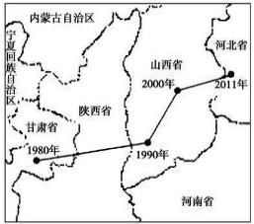

4．对我国肉牛产业发展重心变化影响较小的是

A．农区役用牛需求量减小 B．农作物秸秆逐步成为重要的饲料来源

C．人们饮食结构的改善 D．牧区土地荒漠化面积的不断扩大

5．吸引肉牛产业发展重心移动的主要地区是

A．黄土高原和黄淮海平原 B．东北平原和黄淮海平原

C．青藏高原和内蒙古高原 D．河西走廊和黄土高原

6．目前，我国肉牛生产优势区的发展规模主要取决于

A．市场需求的变化 B．草场资源的优劣

C．政策扶持的力度 D．专业化生产程度

为研究青藏高原主要植被类型生物生产量的差异，一科研小组选取了未受人为干扰的以常

绿阔叶林为基带的亚高山天然植被为研究对象，下表中的样地分别位于青藏高原上相距较远的

两地区。据此完成 7～9 题。

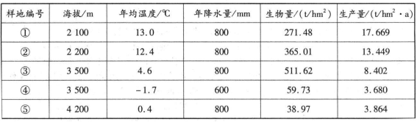

7．最可能有常绿阔叶林分布的是

A．①地 B．②地 C．③地 D．④地

8．对植被生产量垂直分异限制作用明显的是

A．海拔 B．热量 C．水分 D．生物量大小

9．河谷地带生物量和生产量都不是最高，但却是青藏高原重要农业区，这是因为河谷地带

①热量充足 ②光照强 ③地平土肥 ④昼夜温差大

A．①④ B．②③ C．①③ D．②④

2015 年 10 月，十八届五中全会决定，全面放开二孩政策。读某省三项常住人口统计及预

测数据图（不考虑“二孩”政策实施情况），其中抚养比是指总体人口中非劳动年龄人口与劳

动年龄人口数之比。完成 10～11 题。

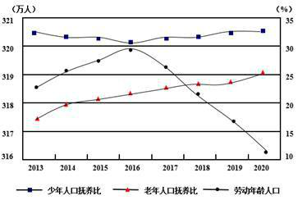

10．该省 2013～2020 年

A．老年人口抚养比变化不大 B．劳动年龄人口数先降后升

C．总人口最大峰值在 2016 年 D．人口总抚养比呈增长趋势

11．全面放开“二孩”政策后十年内，该省

A．总抚养比不断增长 B．劳动年龄人口的抚养压力减轻

C．老年人口抚养比在上升 D．劳动年龄人口比重在上升

12．福利经济学认为：市场的总剩余（消费者剩余和生产者剩余的总和）是供给曲线和需求曲线到均衡数量之间的面积（如右下图所示），自由市场上的供求平衡可以生产出使总剩余最大化的物品量。一般来说，社会计划者若想使市场上买者和卖者得到的总利益最大化，就应该

[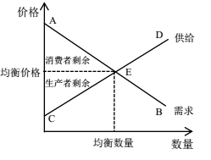](http://photo.blog.sina.com.cn/showpic.html#blogid=5a18c50f0102wbvj&url=http://album.sina.com.cn/pic/001Eip7Fzy6ZKUqvMwR5d)

A．更多自主决定市场均衡

B．允许市场自己寻找均衡

C．选择高于市场均衡价格的价格

D．选择低于市场均衡价格的价格

13．2015 年 12 月 1 日，IMF（国际货币基金组织）正式宣布，人民币 2016 年 10 月 1 日加入

SDR（特别提款权）。至此，人民币将成为在国际货币基金组织所有成员国国内可兑换、可自

由使用的货币。由此可能产生的积极影响有

①保证人民币币值稳定和世界金融市场的平稳

②加快人民币汇率市场化进程

③提高人民币汇率，增加中国商品出口数量

④推动我国对外直接投资和金融企业“走出去”

A．①③ B．①④ C．②③ D．②④

14．我国国家领导人提出，推进国有企业改革，要有利于国有资本保值增值，有利于提高国有

经济竞争力，有利于放大国有资本功能。下列对此观点理解正确的是

①实现国有资本保值增值有利于促进国有企业可持续发展

②提高国有经济竞争力需要巩固公有制的主体地位

③放大国有资本功能能有效增强国有经济控制力和影响力

④放大国有资本功能有利于各种所有制资本相互竞争和促进

A．①③ B．①④ C．②③ D．②④

15．某手套集团采取“中心工厂＋卫星工厂”的经营模式，在乡村和社区建设卫星 T 厂，由

中心 T 厂负责员工培训和统一发放订单、原料，统一回收产品。该经营模式能够

①形成以农促工、以乡带城的新型城乡关系

②带动农村剩余劳动力就业，促进农民增收

③灵活应对市场变化，满足消费者多样化需求

④加强大中小企业之间的联系，实现专业化分工协作

A．①② B．①③ C．②④ D．③④

16．中共中央办公厅、国务院办公厅印发的《关于加强城乡社区协商的意见》指出，结合参与

主体情况和具体协商事项，可以采取村（居）民议事会、村（居）民理事会、小区协商、业主协商、村（居）民决策听证、民主评议等形式，开展灵活多样的协商活动。由此可知城乡社区

协商

①体现了人民民主的广泛性 ②是用协商民主代替选举民主的有益尝试

③保障了人民群众民主权利的更好落实 ④是我国基层群众自治的生动实践

A．①② B．①④ C．②③ D．③④

17．根据宪法规定，十二届全国人大常委会第十六次会议表决通过了关于特赦部分服刑罪犯的

决定，对依据 2015 年 1 月 1 日前人民法院作出的生效判决正在服刑，释放后不具有现实社会

危险性的四类罪犯实行特赦。特赦四类罪犯

①体现了全国人大常委会对司法机关实施监督

②体现了依法治国的法治精神

③是全国人大常委会通过行使决定权展示法治文明

④是全国人大常委会通过行使立法权维护宪法权威

A．①③ B．①④ C．②③ D．②④

18．2015 年 9 月，习近平在华盛顿指出，要坚持构建中美新型大国关系的正确方向，一步一

个脚印向前走。这需要中美两国

①坚持独立自主的和平外交政策 ②以两国共同利益为对外活动的出发点

③共同推动完善全球治理机制 ④采取建设性方式增进理解、扩大共识

A．①② B．③④ C．①④ D．②③

19．某社区通过组织开展“感恩奋进”、“和谐邻里”、“社区道德楷模评选”等活动，让社会主义核心价值观融入居民内心；通过搭建社区文化中心、社区合唱团等文化舞台，让居民自

我参与、自我展示、自我教育。这些举措体现了

①文化活动对人有潜移默化的影响 ②人民群众是文化建设的主体

③人民群众的文化需求是多层次的 ④文化能够丰富人的精神世界

A．①② B．①③ C．②④ D．③④



20．照片中的小女孩到底是“刚刚跳进泳池”还是“一直在水底”，引发了网友一场激烈的争

论。有网友说，这个小女孩看起来确实像在水下游泳，因为泳池水的背景和孩子脸上的水看起

来都是如此；有人解释道，这个小女孩的头发绑着可爱的马尾，是干的，这证明她是刚跳进水

里。这表明

①意识如何反映客观存在受制于反映者的认识角度和思维方法

②意识能否正确反映客观存在取决于反映者的想象力

③认识对象具有能动的反映特性，是客观与主观的统一

④对事物的认识受主体差异的影响

A．①③ B．①④

C．②④ D．③④

[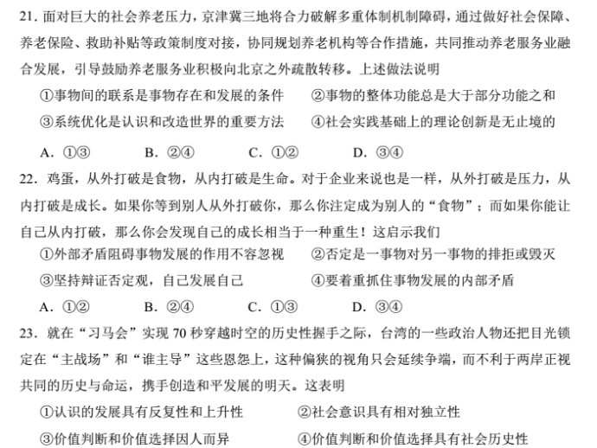](http://photo.blog.sina.com.cn/showpic.html#blogid=5a18c50f0102wbvj&url=http://album.sina.com.cn/pic/001Eip7Fzy6ZKVqC4oZ6d)

[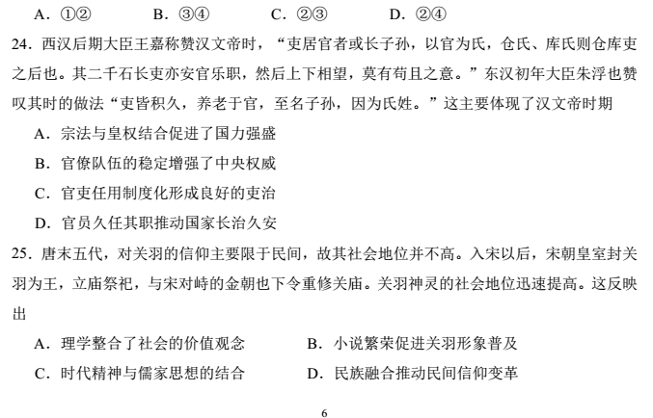](http://photo.blog.sina.com.cn/showpic.html#blogid=5a18c50f0102wbvj&url=http://album.sina.com.cn/pic/001Eip7Fzy6ZKVqYf6959)

[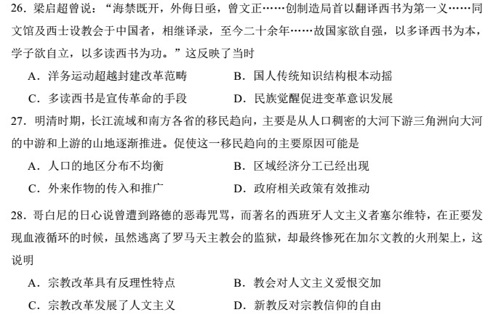](http://photo.blog.sina.com.cn/showpic.html#blogid=5a18c50f0102wbvj&url=http://album.sina.com.cn/pic/001Eip7Fzy6ZKVrKlsY78)

[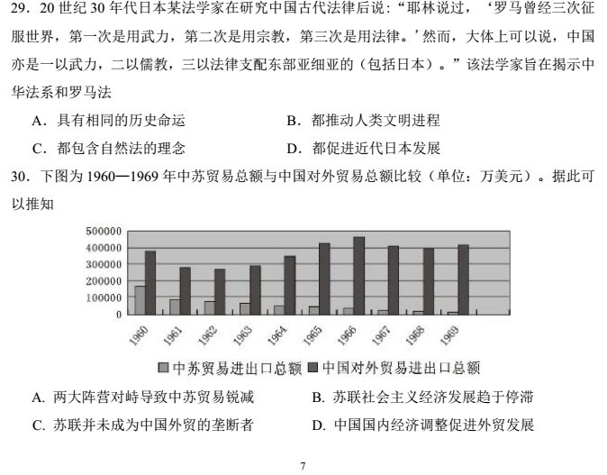](http://photo.blog.sina.com.cn/showpic.html#blogid=5a18c50f0102wbvj&url=http://album.sina.com.cn/pic/001Eip7Fzy6ZKVsWvTkb2)

[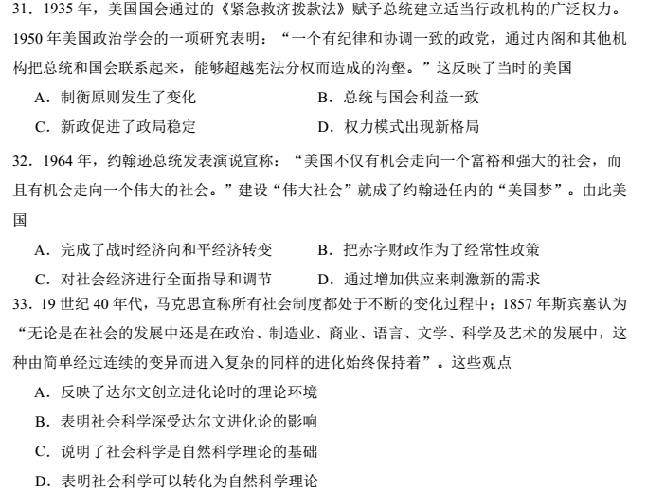](http://photo.blog.sina.com.cn/showpic.html#blogid=5a18c50f0102wbvj&url=http://album.sina.com.cn/pic/001Eip7Fzy6ZKVtI00j63)

[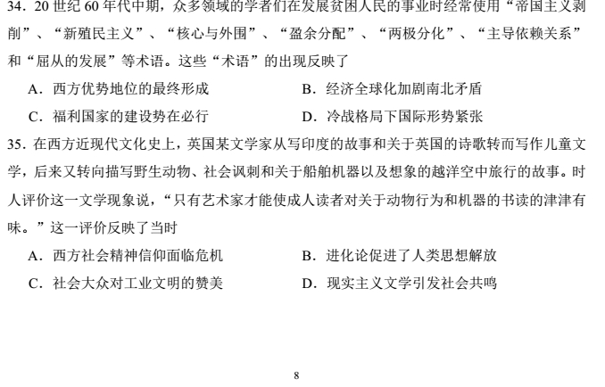](http://photo.blog.sina.com.cn/showpic.html#blogid=5a18c50f0102wbvj&url=http://album.sina.com.cn/pic/001Eip7Fzy6ZKVu3pW921)

[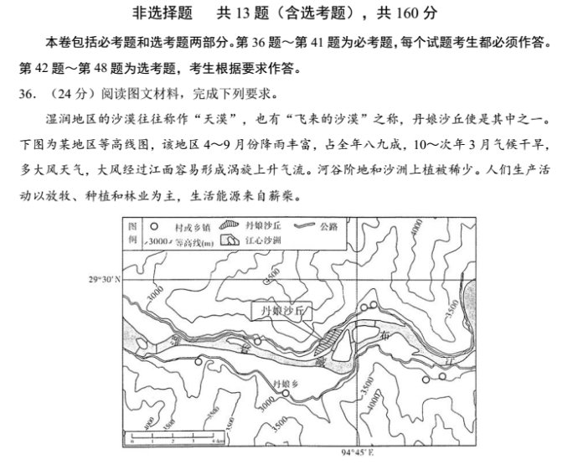](http://photo.blog.sina.com.cn/showpic.html#blogid=5a18c50f0102wbvj&url=http://album.sina.com.cn/pic/001Eip7Fzy6ZKVvfsrN83)

[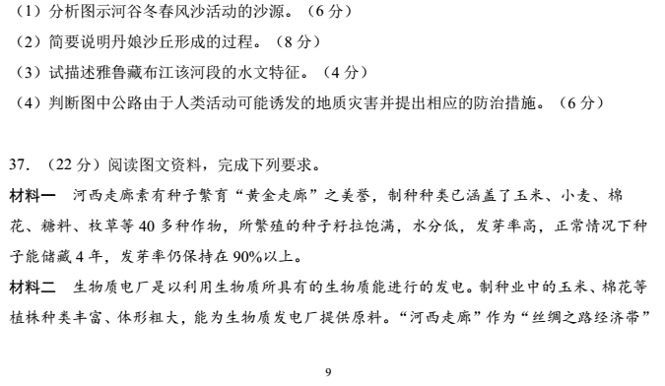](http://photo.blog.sina.com.cn/showpic.html#blogid=5a18c50f0102wbvj&url=http://album.sina.com.cn/pic/001Eip7Fzy6ZKVvAKC8a4)

[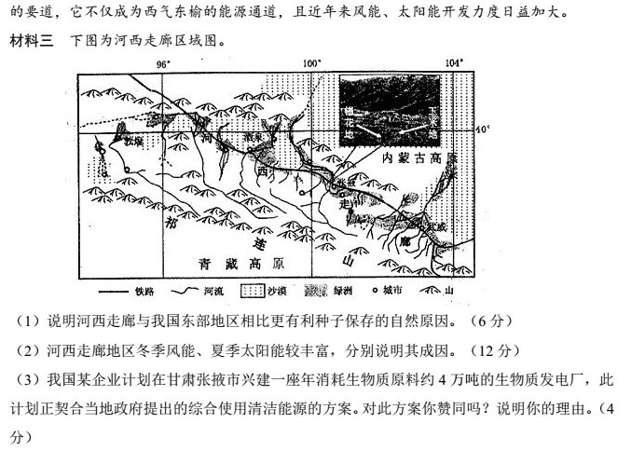](http://photo.blog.sina.com.cn/showpic.html#blogid=5a18c50f0102wbvj&url=http://album.sina.com.cn/pic/001Eip7Fzy6ZKVxbwKO6e)

[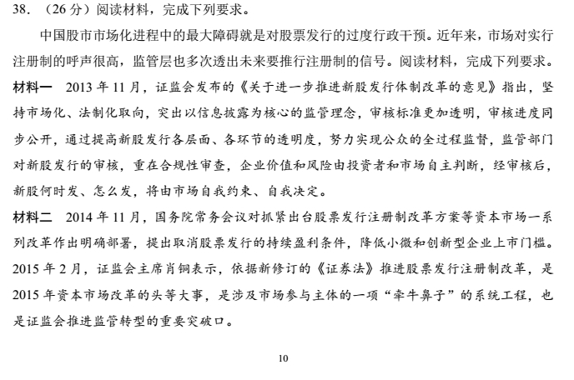](http://photo.blog.sina.com.cn/showpic.html#blogid=5a18c50f0102wbvj&url=http://album.sina.com.cn/pic/001Eip7Fzy6ZKVxNv7tb3)

[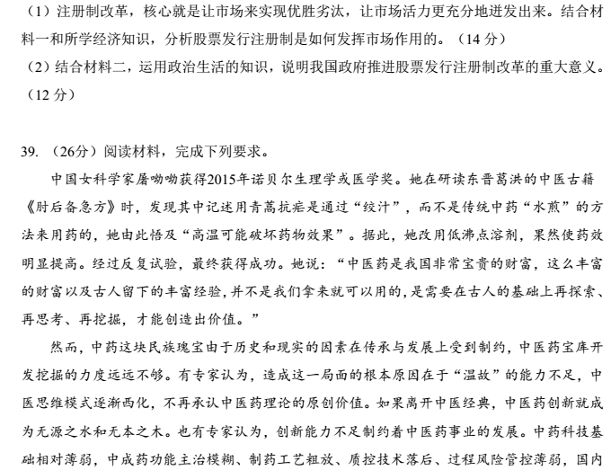](http://photo.blog.sina.com.cn/showpic.html#blogid=5a18c50f0102wbvj&url=http://album.sina.com.cn/pic/001Eip7Fzy6ZKVAlUQdfd)

[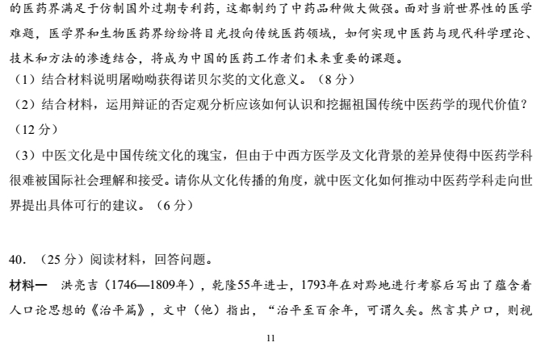](http://photo.blog.sina.com.cn/showpic.html#blogid=5a18c50f0102wbvj&url=http://album.sina.com.cn/pic/001Eip7Fzy6ZKVC9gwG22)

[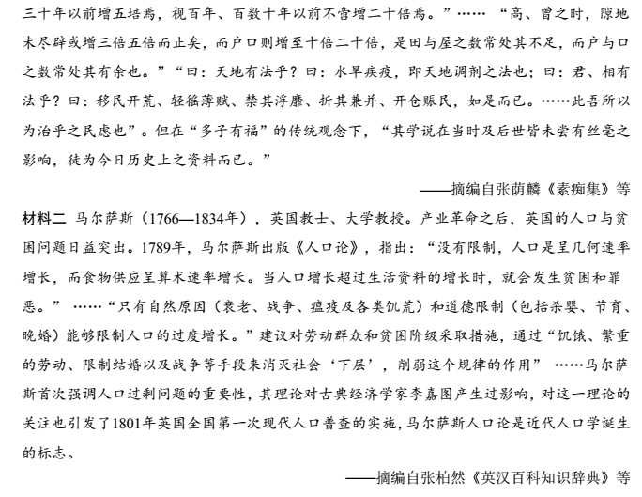](http://photo.blog.sina.com.cn/showpic.html#blogid=5a18c50f0102wbvj&url=http://album.sina.com.cn/pic/001Eip7Fzy6ZKVDdHdgca)

[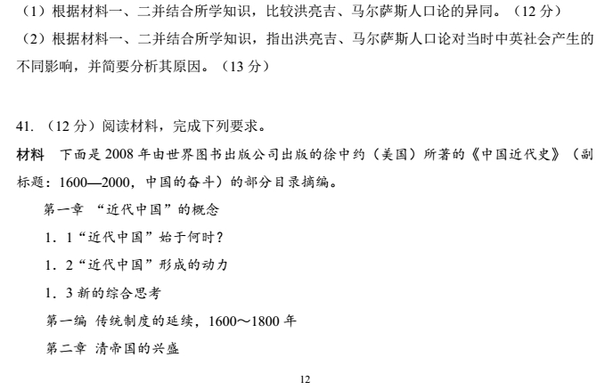](http://photo.blog.sina.com.cn/showpic.html#blogid=5a18c50f0102wbvj&url=http://album.sina.com.cn/pic/001Eip7Fzy6ZKVDth7V97)

[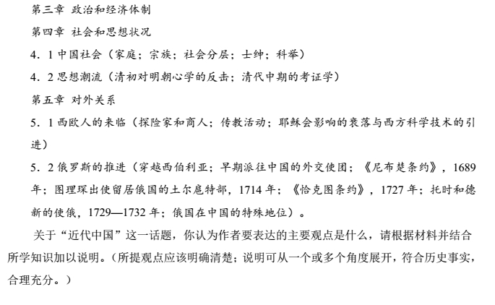](http://photo.blog.sina.com.cn/showpic.html#blogid=5a18c50f0102wbvj&url=http://album.sina.com.cn/pic/001Eip7Fzy6ZKVFjOiS32)

[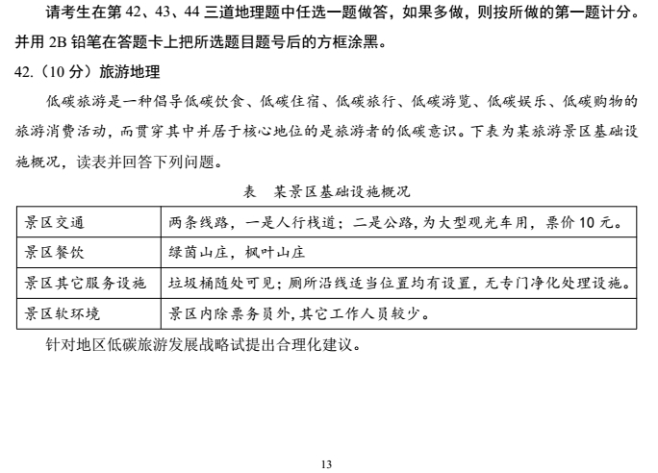](http://photo.blog.sina.com.cn/showpic.html#blogid=5a18c50f0102wbvj&url=http://album.sina.com.cn/pic/001Eip7Fzy6ZKVFIdOm76)

[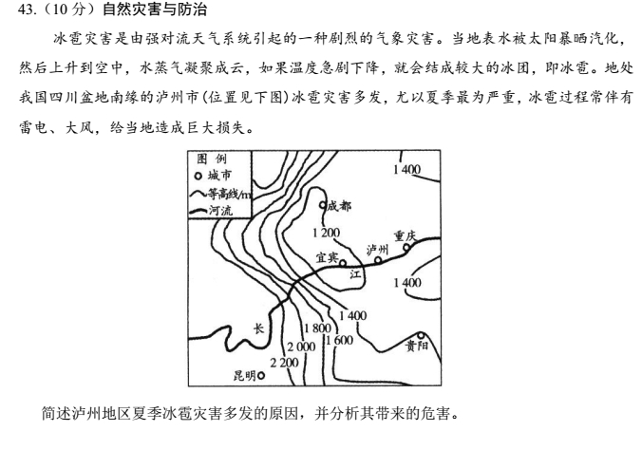](http://photo.blog.sina.com.cn/showpic.html#blogid=5a18c50f0102wbvj&url=http://album.sina.com.cn/pic/001Eip7Fzy6ZKVGcvJBa7)

[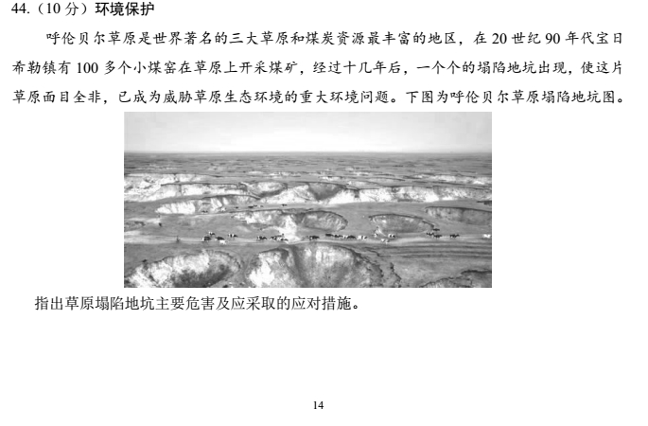](http://photo.blog.sina.com.cn/showpic.html#blogid=5a18c50f0102wbvj&url=http://album.sina.com.cn/pic/001Eip7Fzy6ZKVGnmnNe3)

[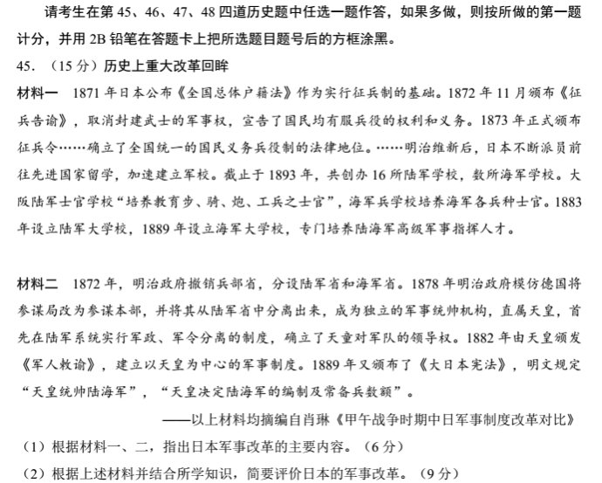](http://photo.blog.sina.com.cn/showpic.html#blogid=5a18c50f0102wbvj&url=http://album.sina.com.cn/pic/001Eip7Fzy6ZKVGrPKZd5)

[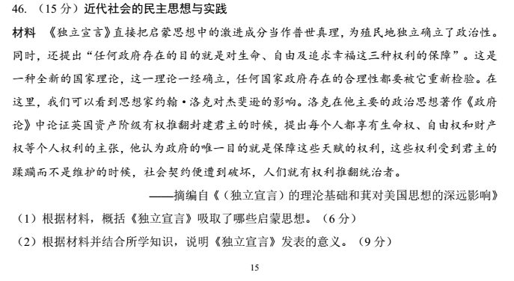](http://photo.blog.sina.com.cn/showpic.html#blogid=5a18c50f0102wbvj&url=http://album.sina.com.cn/pic/001Eip7Fzy6ZKVGyeVo8e)

[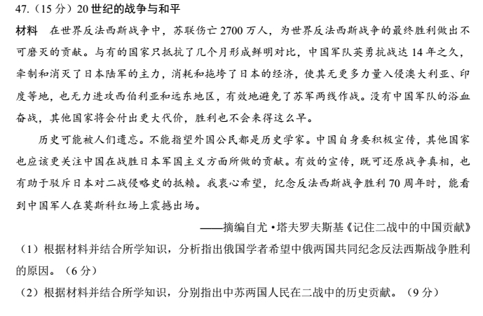](http://photo.blog.sina.com.cn/showpic.html#blogid=5a18c50f0102wbvj&url=http://album.sina.com.cn/pic/001Eip7Fzy6ZKVGIabz15)

[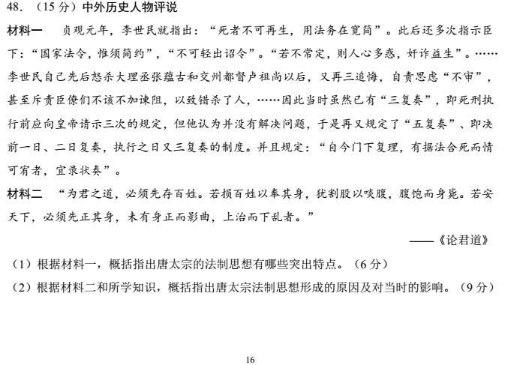](http://photo.blog.sina.com.cn/showpic.html#blogid=5a18c50f0102wbvj&url=http://album.sina.com.cn/pic/001Eip7Fzy6ZKVGOAAH63)

[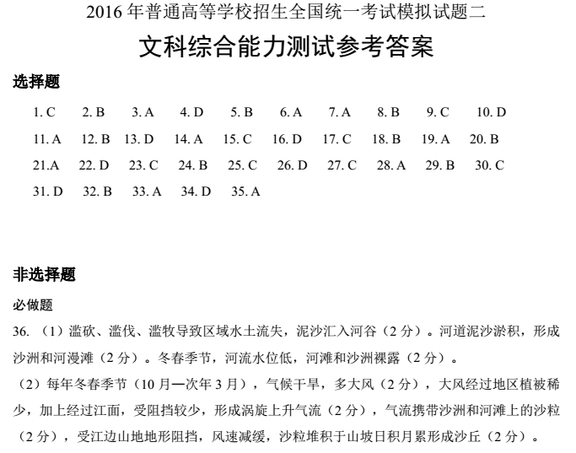](http://photo.blog.sina.com.cn/showpic.html#blogid=5a18c50f0102wbvj&url=http://album.sina.com.cn/pic/001Eip7Fzy6ZKVH1rlG34)

[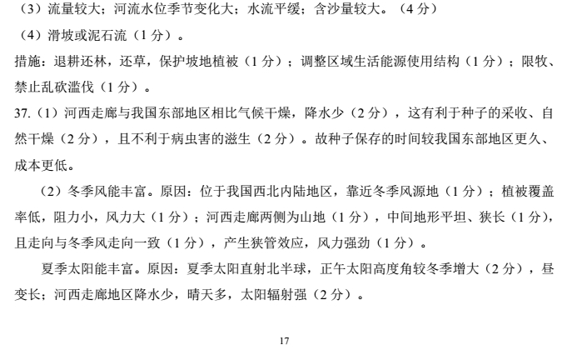](http://photo.blog.sina.com.cn/showpic.html#blogid=5a18c50f0102wbvj&url=http://album.sina.com.cn/pic/001Eip7Fzy6ZKVHjg1Tad)

[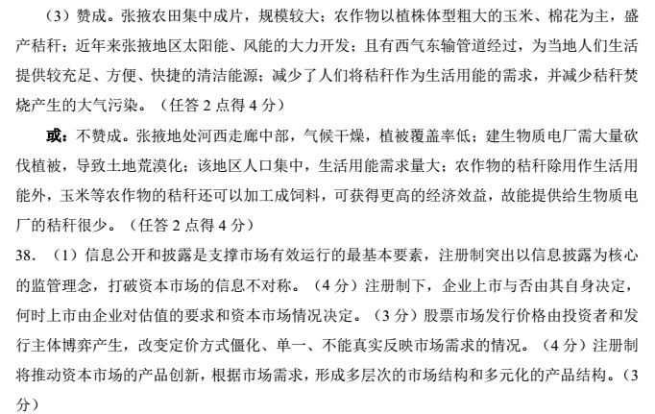](http://photo.blog.sina.com.cn/showpic.html#blogid=5a18c50f0102wbvj&url=http://album.sina.com.cn/pic/001Eip7Fzy6ZKVIjMME90)

[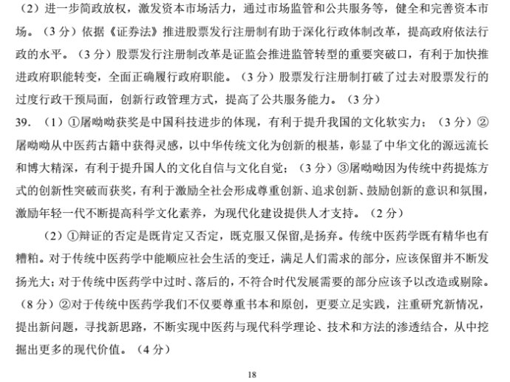](http://photo.blog.sina.com.cn/showpic.html#blogid=5a18c50f0102wbvj&url=http://album.sina.com.cn/pic/001Eip7Fzy6ZKVIlWra74)

[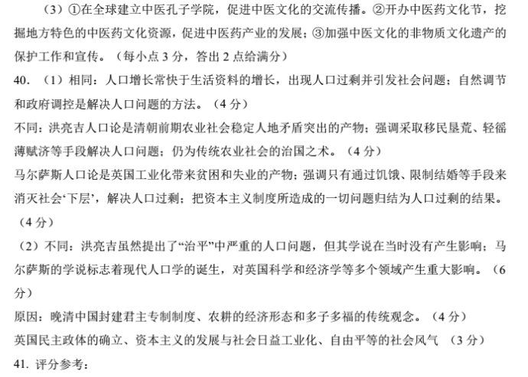](http://photo.blog.sina.com.cn/showpic.html#blogid=5a18c50f0102wbvj&url=http://album.sina.com.cn/pic/001Eip7Fzy6ZKVIAt1u50)

[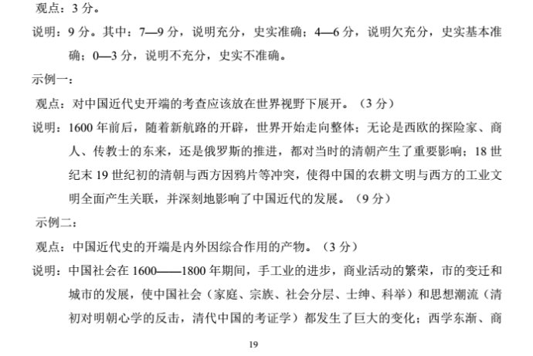](http://photo.blog.sina.com.cn/showpic.html#blogid=5a18c50f0102wbvj&url=http://album.sina.com.cn/pic/001Eip7Fzy6ZKVJ0ECWbe)

[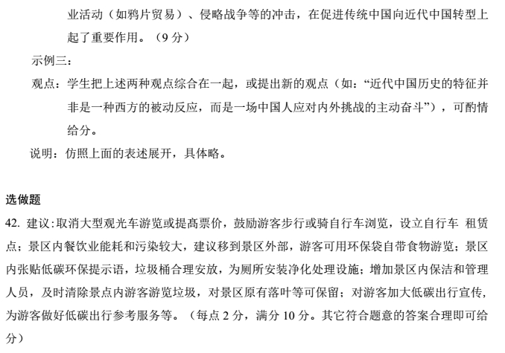](http://photo.blog.sina.com.cn/showpic.html#blogid=5a18c50f0102wbvj&url=http://album.sina.com.cn/pic/001Eip7Fzy6ZKVJf2lA7a)

[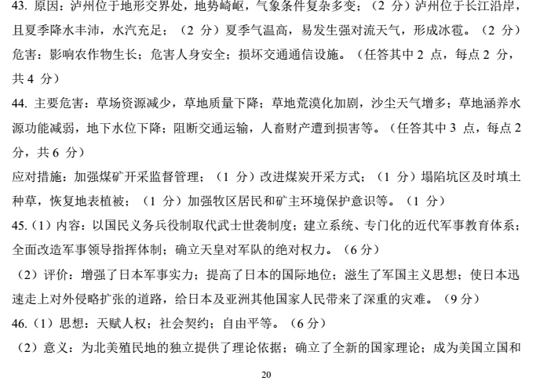](http://photo.blog.sina.com.cn/showpic.html#blogid=5a18c50f0102wbvj&url=http://album.sina.com.cn/pic/001Eip7Fzy6ZKVJHd9dc7)

[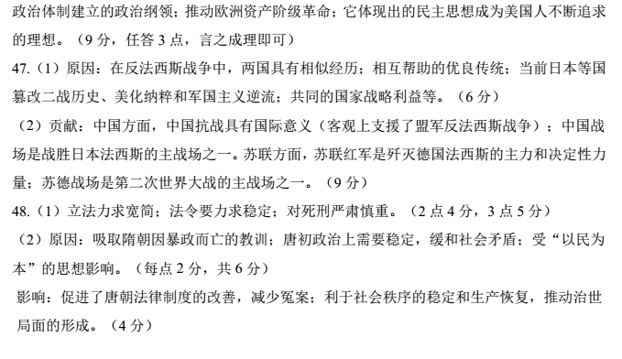](http://photo.blog.sina.com.cn/showpic.html#blogid=5a18c50f0102wbvj&url=http://album.sina.com.cn/pic/001Eip7Fzy6ZKVKbsDx6b)